Общая психология в 7 т. / Под ред. Б.С. Братуся. - Т. 4: Внимание / М.В. Фаликман . М., 2006.
С. 191 – 201.

ГЛАВА 5
МЕТАФОРА ФИЛЬТРА И ИССЛЕДОВАНИЯ ВНИМАНИЯ КАК ОТБОРА СЕЛЕКТИВНЫЕ МОДЕЛИ ВНИМАНИЯ

На заре когнитивной психологии ведущие позиции в исследованиях внимания заняло направление, в котором внимание рассматривалось как отбор. Центральным для этого направления стал сформулированный У.Джемсом принцип «ограниченности сознания», в связи с которым возникает вопрос о защите сознания от перегрузки. Подойти к ответу на этот вопрос позволяет метафора фильтра — устройства, функция которого состоит в отсечении лишней, ненужной информации. Исторически первый и долгое время единственный вопрос, на который искала ответ когнитивная психология, — где именно этот «фильтр» располагается в системе переработки информации? Казалось бы, чем раньше, тем лучше: зачем перерабатывать лишнюю информацию, которая впоследствии все равно не понадобится? Но каким образом определить, что такое «лишняя информация»? И не будет ли потеряна нужная информация, если отбор начат слишком рано?
В этом суть парадокса разумного отбора [338]. Если внимание включается в работу системы переработки информации слишком рано, до того как завершена существенная часть обработки, как узнать, что именно следует выбрать, а что отбросить? А если внимание подключается поздно, то уже очевидно, что именно важно с точки зрения решаемых задач. Однако проделано слишком много работы по переработке неважного — и тогда зачем внимание?
Рассмотрение внимания как отбора ставит более глубокий и более важный вопрос о том, что такое отбор и каковы его функции. От ответа на этот вопрос зависят и способы организации исследований внимания, и принципы разработки его моделей. Можно предположить несколько вариантов ответа.
1. Отбор как полное отсекание, блокирование неуместного сигнала. Именно так внимание представало в самой первой модели фильтра (см. разд. 5.2.1). И именно здесь встает важный вопрос о
191

том, на каком этапе переработки располагается подобный фильтр, по функции напоминающий демона Максвелла из культового романа братьев Стругацких «Понедельник начинается в субботу». Этот демон, который олицетворял первый закон термодинамики, закрывал дверь перед носом медленных молекул, пропуская внутрь только быстрые. Так же и внимание, рассматриваемое подобным образом, «пропускает» в систему переработки только нужную информацию, «оставляя за дверью» ненужную.
2. Отбор как ослабление неуместного сигнала, поступающего
по определенному каналу, по сравнению с необходимым сигналом. В этом случае уменьшается вероятность потерять что-то нужное, поскольку ослабленный сигнал может быть впоследствии снова усилен с привлечением субъективных факторов (контекста, мотивации и т.п.), а также может повлиять на поведение, не достигая сознания. Подобный принцип работы был положен в основу модели «аттенюатора» (от англ. attenuate — ослаблять), которая будет рассмотрена в разд. 5.2.3.
3. Отбор как временная задержка или откладывание переработки неуместной информации, пока система занята переработкой нужной информации. Подобный принцип лежит в основе моде
лей, базирующихся на метафоре заслонки внимания, или кабине
та с приемной. Пока начальник беседует с посетителем, остальные
посетители вынуждены дожидаться в приемной. Не исключено,
что кто-то за время ожидания уйдет или будет вытеснен другими
желающими попасть на прием. Так же и «заслонка» в системе переработки закрывается, когда в систему попадает нужная информация, и не открывается до тех пор, пока эта информация не будет обработана, заставляя остальные сигналы «дожидаться», пока система освободится. Подобное понимание отбора предполагает, что в системе переработки информации есть «буфер», расположенный непосредственно перед «заслонкой», где бы она ни находилась. Такой буфер может вводиться и в более простые модели фильтра (см. пункт 1). В нем удерживается информация, не прошедшая через фильтр, на случай, если она понадобится впоследствии, а у человека появится возможность ее обработать.
4. Отбор как торможение или замедление хода переработки неуместной информации, в том числе при повторной встрече с ней. Здесь придется допустить, что механизм отбора настраивается на основе не только поставленной задачи и полученных инструкций, но и недавнего прошлого опыта человека.
Вспомним эффект Струпа, рассмотренный в разд. 4.3.1. Решая задачу называния цвета чернил, которыми написаны названия цветов, человек отвечает медленнее в случае рассогласования двух источников информации (см. рис. 4 на цв. вкл.). Вероятнее всего, происходит это потому, что для решения задачи необходимо дополнительное торможение переработки ненужной в данном

192

случае семантической - информации о предъявленном объекте, требующее времени и усилий.
Теперь вообразим такую ситуацию: пусть в предыдущей пробе было предъявлено слово «зеленый», написанное синими чернилами. В системе переработки информации произвольно тормозится значение «зеленый», и испытуемый с некоторой задержкой дает ответ «синий». В очередной пробе появляется слово «красный», написанное зелеными чернилами. Что происходит? Испытуемый дает ответ еще медленнее, чем обычно в конфликтном условии. Видимо, причина задержки - в том, что значение «зеленый» было заторможено механизмом внимания в предыдущей пробе. Этот феномен, к которому мы вернемся в главе 8, получил название «отрицательный эффект предшествования».
5. Отбор как усиление необходимого сигнала по сравнению с остальными. В этом случае отбор предстает как выбор и дальнейшая «поддержка» того сигнала, который понадобится впоследствии, а не как отсекание ненужной или неуместной информации. Если обратиться к метафоре кабинета с приемной, то такая поддержка может выступить в форме протекции, которую секретарь начальника составляет одному из посетителей по предварительной договоренности.
Однако немедленно встает вопрос о том, за счет чего происходит усиление сигнала или ускорение переработки. Возможно, для этого системе переработки информации понадобятся особые энергетические ресурсы, которые могут обеспечить дополнительную поддержку нужного канала передачи информации или ее переработки (см. гл. 9). Поэтому модели внимания как отбора в рамках данного направления будут не просто селективными, не просто структурными моделями фильтра, но моделями структурно-энергетическими, претендующими на описание не только сфокусированного, но и распределенного внимания. Именно таковы представления о внимании, основанные на метафоре прожектора: мы перейдем к их рассмотрению в главе 6.

5.1. Предыстория исследований внимания как отбора.
Феномен «вечеринки с коктейлем» и эксперименты К.Черри

Оба аспекта внимания заключены в феномене, с которого начались исследования внимания в когнитивной психологии. Это феномен «вечеринки с коктейлем», описанный У.Джемсом в «Принципах психологии» [207]. Как некогда игра в «испорченный телефон», в исследованиях памяти, проведенных сэром Ф. Бартлеттом [114], это явление со столь далеким от науки названием было положено в основу экспериментальной процеду-
193

ры, позволяющей ответить на ряд вопросов о природе и механизмах внимания.
Чтобы понять суть феномена «вечеринки с коктейлем», представьте себе, что вы приглашены на вечеринку, где присутствует множество других гостей. С одной стороны, вы обычно способны следить за тем, что говорит оказавшийся рядом зануда-собеседник, даже если за столом идет еще несколько увлекательных разговоров, кто-то произносит тост, а кто-то поет песни. С другой стороны, если в одном из разговоров проскользнет важная для вас информация (например, если в противоположном конце комнаты кто-то упомянет ваше имя), то вы заметите это, сколь бы ни были сконцентрированы на поддержании своего разговора.
О чем может сказать психологу даже поверхностное рассмотрение происходящего во время вечеринки с коктейлем? Во-первых, внимание селективно: позволяет отобрать одно сообщение из множества. Во-вторых, оно может быть так или иначе распределено и позволяет фиксировать появление значимой информации в сообщениях, за которыми человек в данный момент не следит.

5.1.1. Первые методики исследования внимания как отбора.
Селективное слушание

Селективный аспект внимания стал объектом пристального интереса английского инженера-акустика К. Черри [94; 135]. Проанализировав поведение участников условной «вечеринки с коктейлем» и попытавшись создать ее модель, он обнаружил, что техническое устройство не справляется со столь легкой для человека задачей выбора и отслеживания одного из множества акустических сообщений. В связи с этим К. Черри решил разобраться, на основании чего человек способен отбирать необходимую информацию.
В начале 1950-х гг. в Массачусетском технологическом институте - том самом, где несколько лет спустя впервые состоялся симпозиум по когнитивной науке, - К. Черри провел свои первые исследования внимания. Ему же принадлежит заслуга создания методических процедур, которые в течение нескольких десятилетий лежали в основе экспериментальной психологии внимания и продолжают использоваться по сей день как психологами, так и нейрофизиологами.
Эти процедуры получили название «методика избирательного слушания». Испытуемому одновременно предъявляются два сообщения, одно из которых он должен отслеживать, а другое - игнорировать. Сообщения могут подаваться двумя разными способами.
Дихотическое предъявление: одно из сообщений подается в правое ухо, а другое - в левое (рис. 5.1, а); отбор сообщения может

194
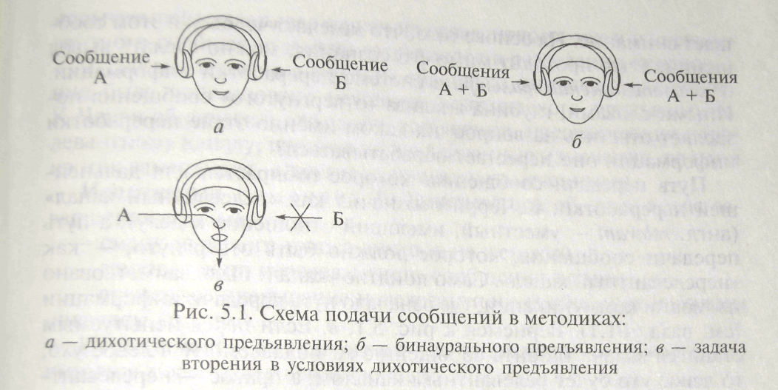

осуществляться на основе пространственного расположения его источника (справа или слева).
Бинауралъное предъявление: оба сообщения подаются одновременно в оба уха (рис. 5.1, б); отбор должен осуществляться на основе прочих характеристик сообщения.
В оригинальной процедуре К.Черри оба сообщения (два разных текста) исходно читались одним и тем же диктором и были уравнены по громкости. Сообщение, на которое испытуемый должен был обращать внимание, начинало подаваться чуть раньше Инструкции испытуемому содержали одно из следующих требований:
следование одному сообщению с последующим отчетом о нем (например, в форме пересказа) и игнорирование второго сообщения;
- воспроизведение всего услышанного в обоих сообщениях;
- просьба ответить на вопросы по содержанию одного из сообщений;
- отслеживание заданных заранее ключевых слов, которые мо
гут появиться в любом из сообщений;
- вторение: испытуемый должен повторять вслух одно из сообщений по ходу его предъявления, игнорируя при этом второе со-
общение (рис. 5.1, в).
К.Черри интересовала не только сама способность человека отобрать определенное сообщение и отслеживать его (на наличие такой способности указывает феномен «вечеринки с коктейлем»), но и судьба второго сообщения, на которое испытуемый не обра-
195

тает внимания. На основе того, что замечает человек в этом сообщении, а что проходит мимо его сознания, можно сделать вывод о местоположении фильтра в системе переработки информации. Иными словами, глубина анализа «отвергнутого» сообщения позволяет ответить на вопрос: на каком именно этапе переработки информации оно перестает обрабатываться?
Путь передачи сообщения, которое отбирается для дальнейшей переработки, К. Черри обозначил как «релевантный канал» (англ. relevant - уместный, имеющий отношение к делу), а путь передачи сообщения, которое должно быть отвергнуто, как «нерелевантный канал». Само понятие «канал» было заимствовано из теории коммуникации, где означало путь передачи информации (см. разд. 4.1.1). Вернемся к рис. 5.1, в. Если перед испытуемым ставится задача вторить сообщению А, подаваемому в левое ухо, то левое ухо будет релевантным каналом, а правое - нерелевантным.

5.1.2. Основные результаты исследований К. Черри

Анализируя работу испытуемого в условиях бинаурального и дихотического предъявления, К. Черри выявил следующие основные закономерности.
1. Человек способен фокусировать внимание на одном из бинаурально предъявляемых сообщений, читаемых одним и тем же диктором. Однако задача крайне непроста, особенно если требуется вторение этого сообщения. В ходе вторения испытуемый сбивается, бубнит, речь его теряет эмоциональную окраску, а для полного разделения сообщений необходимо прокрутить запись не менее 20 раз.
К. Черри предположил, что в основе отбора должны лежать физические характеристики стимуляции (например, пространственное расположение источника звука, его высота и т.п.). Но в случае бинаурального предъявления к характеристикам, которые становятся основой отбора, относится и вероятность перехода между отдельными словами фраз, подаваемых по релевантному каналу. Если помимо всех прочих признаков уравнять сообщения, читаемые одним и тем же диктором, и по этому параметру - разделение их перестает быть возможным. Для такого уравнивания в качестве сообщений были использованы наборы публицистических «клише», которыми пестрят страницы газет. Примерами подобных клише наполнен один из юмористических рассказов К.Чапека «Эксперимент профессора Роусса», высмеивающий современную журналистику. В качестве финального аккорда в рассказе звучит фраза: «В кругах специалистов интересные выводы нашего прославленного соотечественника получили заслуженно высокую оценку». Когда подобного рода газетные клише подавались по обоим каналам,
196

испытуемый выхватывал их как из релевантного, так и из неревантного сообщения и явно затруднялся в разделении каналов.
2. Для исследования глубины обработки отвергаемого сообщения была использована методика дихотического предъявления. К.Черри обнаружил, что если в сообщении, подаваемом по нерелевантному каналу, происходят неожиданные изменения, то одни из них замечаются, а другие проходят незамеченными.
Испытуемый замечает (и отчитывается об этом после завершения пробы):
- смену мужского голоса диктора на женский;
- замену текста нерелевантного сообщения шумом;
- временное прерывание нерелевантного сообщения звуковым
сигналом (гудком).
Испытуемый не замечает (не запоминает и не может отчитаться после завершения пробы):
- содержание нерелевантного сообщения;
- язык, на котором читалось сообщение (это мог быть либо
английский, либо немецкий язык);
- прокручивание записи сообщения в обратную сторону (толь
ко несколько испытуемых заметили, что с речью диктора «было
что-то не то», а остальные и вовсе пропустили это изменение);
- изменение языка, на котором читалось сообщение.
Основной вывод, который сделал из этих результатов К. Черри, заключался в том, что обработка речевого сообщения, подаваемого по нерелевантному каналу, ограничена грубыми физическими признаками этого сообщения. Через некоторое время это положение экспериментально подкрепил англичанин Невил Морей [269], которому с использованием той же методики удалось получить еще один яркий факт, если по нерелевантному каналу 35 раз повторялось одно и то же слово, испытуемый не мог его воспроизвести, даже когда этого испытуемого заранее специально инструктировали следить за нерелевантным сообщением!
3. Наконец, К. Черри обнаружил, что если внезапно прервать предъявление сообщений по релевантному и нерелевантному каналам и попросить испытуемого отчитаться об услышанном, то можно добиться воспроизведения информации, которая подавалась по обоим каналам. Для объяснения этого результата придется предположить, что в системе переработки информации есть «буфер», в котором оба сообщения удерживаются в течение короткого времени, до того как будут обработаны более глубоко.

5.2. Модели внимания как ранней селекции

Результаты и выводы К.Черри, и прежде всего идея отбора информации но физическим признакам, были положены в осно-

197

ву моделей внимания как ранней селекции – отбора релевантного и отсечения нерелевантного сообщения на ранних этапах переработки информации.

5.2.1. Модель фильтра и исследования Д.Бродбента

Первую такую модель предложил в 1958 г. английский психолог Дональд Эрик Бродбент [128].
Решая практическую задачу, связанную с организацией работы авиадиспетчеров, которые одновременно получают множество сообщений и должны выбрать и отслеживать наиболее важное из них, Д. Бродбент подхватил идею радиоинженера К. Черри об отборе как фильтрации. В радиотехнике фильтрация представляет собой отсечение лишних частот, мешающих слушать сообщение, которое передается по определенному каналу. Это понятие действительно очень близко к содержанию деятельности авиадиспетчера. Поэтому модель внимания, которую предложил Д. Бродбент, базируется на метафоре фильтра, расположенного после стадии сенсорной регистрации поступающей информации (обработки ее физических признаков), но до стадии более полной перцептивной обработки. Если сенсорная обработка может происходить параллельно (все поступающие сообщения анализируются одновременно), то перцептивная обработка осуществляется последовательно: в единицу времени может обрабатываться только одно сообщение. Именно по этой причине стадии должны быть разделены фильтром, который предохраняет стадию перцептивной обработки от перегрузки. Перечислим основные допущения, лежащие в основе модели Д. Бродбента.
- Познание рассматривается как переработка информации. Его субстрат, нервная система человека, выступает как канал коммуникации с ограниченной пропускной способностью.
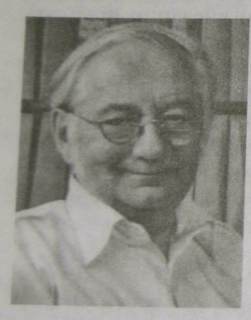

Д Э. Бродбент
- Соответственно среди блоков системы переработки информации допускается блок с ограниченной пропускной способностью, который в любой момент времени может перерабатывать информацию, подаваемую только по одному из входных
каналов.

- Этот блок защищен фильтром, который настраивается на тот или иной канал подачи информации на основе ее физических признаков. В слуховой модальности - это пространственное расположение источника звука, его громкость, тембр и высота;
в зрительной - кривизна линий, цвет, движение.

198

- Фильтр переключается с канала на канал по мере необходимости Следовательнораспределение внимания как таковое невозможно, однако может быть представлено как последовательность его быстрых переключений.
Слуховое внимание стало первым объектом исследований Д. Бродбента неслучайно. Он не только наследует подход и методики К. Черри, но заинтересован в том, чтобы исследовать именно центральные механизмы внимания как отбора. В случае же зрительного внимания отбор частично может осуществляться посредством периферических механизмов: от нерелевантных зрительных объектов можно просто отвести взгляд. В случае же слухового внимания периферический принцип отбора практически исключен.
Для своих допущений Д. Бродбент провел эксперимент по методике оценки расщепленного объема памяти. В данной методике изучению подвергается способность человека отчитываться о небольшом количестве информации, которая подается, однако, по двум каналам одновременно, в «расщепленном» на два сообщения виде. Затем эти сообщения вновь «соединяются» в отчете испытуемого, за исключением утерянной информации.
Допустим, человеку дихотически с интервалом в полсекунды предъявляются три пары цифр (рис. 5.2). Например, сначала в левое ухо предъявляется цифра 4 и одновременно с ней в правое - цифра 8; затем в левое - 5, а в правое - 3; наконец, в левое - 7, а в правое - 2. Задача испытуемого состоит в том, чтобы воспроизвести как можно больше цифр. Общее количество цифр теоретически меньше объема кратковременной памяти, который, как показал в 1956 г. Дж. Миллер, равен 7 ± 2 единицам. Однако средняя продуктивность испытуемых в эксперименте Д. Бродбента составила 65 % правильных ответов. Иными словами, испытуемые редко отчитывались более чем о четырех цифрах.
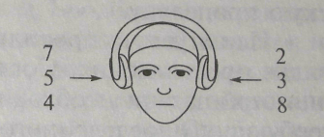

Рис. 5.2. Методика исследования «расщепленного объема памяти» Д. Бродбента: стимулы-цифры предъявляются парами на два уха. Испытуемый должен воспроизвести максимальное количество цифр

Д. Бродбент заметил и закономерность в порядке отчета: испытуемые были склонны сначала воспроизвести все цифры, подаваемые в одно ухо, а потом – то, что смогут вспомнить из предъявленного во второе ухо (предположим, 4, 5, 7 – и еще 2).
Следовательно, во-первых, переработка информации действительно ограничена. Во-вторых, выбор канала осуществляется по физическому (пространственному) признаку. А в-третьих, та информация, которая исходно не была отобрана, еще некоторое время удерживается в системе переработки предположительно, в
199

буфере, расположенном перед каналом с ограниченной пропускной способностью.
Представим происходящее в системе переработки информации в виде Y-образной фигуры, изображенной на рис. 5.3. Информация поступает параллельно по двум каналам, однако начиная с определенного момента времени она может продвигаться только по одному каналу с ограниченной пропускной способностью. Это «бутылочное горлышко» необходимо защитить от интерференции с помощью фильтра, или заслонки, которая пропускает информацию, подаваемую по одному каналу, и задерживает информацию, поступающую по другому каналу. Чтобы переключить фильтр, требуется некоторое время, поэтому экономичнее сначала пропустить все стимулы, идущие по одному каналу, а потом единожды переместить заслонку и пропустить стимулы, пришедшие по другому каналу.

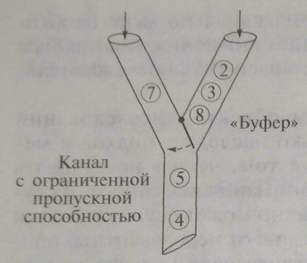

Рис. 5.3. Схема поступления информации по двум каналам в экспериментах Д. Бродбента

и решение проблемы отбора перед каналом с ограниченной пропускной способностью –
фильтр (заслонка)

прпускной способностью.
Но предположим, что отображения цифр в буфере со временем угасают - так, как если бы это были кусочки льда, попавшие в раскаленную железную трубу. Тогда в первую очередь угаснут следы тех цифр, которые были предъявлены первыми. А следы цифр, предъявленных последними, имеют шансы дождаться переключения заслонки. Значит, не исключено, что соответствующая информация тоже достигнет блока с ограниченной пропускной способностью.

Чтобы экспериментально проверить предсказания этой модели, Д. Бродбент ввел ряд изменений в исходную исследовательскую процедуру.
- Испытуемых просили отчитываться о цифрах парами в порядке предъявления. Согласно предсказаниям модели для решения этой задачи необходимо регулярное переключение фильтра, требующее определенного времени. За этот отрезок времени следы стимулов в буфере должны были бы угаснуть, вследствие чего продуктивность решения задачи должна была снизиться. Действительно, она резко упала и достигала в среднем 20 % правильных ответов. Иначе говоря, испытуемые могли отчитаться не более чем об 1 — 2 цифрах.
- Если теперь увеличивать временной интервал между парами стимулов, который исходно составлял 0,5 с., то можно добиться более высокой продуктивности решения задачи. Чем больше этот

200

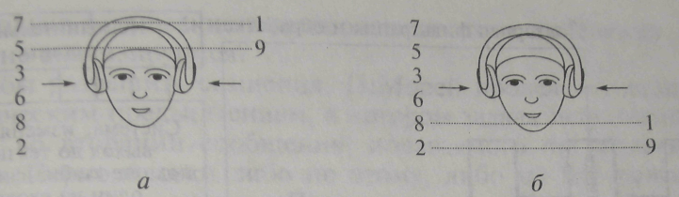

Рис. 5.4. Оценка длительности удержания информации в «сенсорном буфере»; исследование по методике с «расщепленным объемом памяти»: а - две цифры, подаваемые на правое ухо, предъявляются одновременно с двумя первыми из шести цифр, подаваемых на левое ухо; б - две цифры, подаваемые на правое ухо, предъявляются одновременно с двумя последними из шести цифр, подаваемых на левое ухо

интервал, тем больше времени остается на переключение фильтра с одного канала на другой и обратно. Согласно данным, полученным в эксперименте, по мере увеличения интервала между парами цифр от 0,5 до 2 с количество правильных ответов возрастало. Таким образом, на переключение фильтра действительно требуется некоторое время.
- Наконец, необходимо было проверить предположение относительно буфера перед каналом с ограниченной пропускной способностью и оценить время хранения в нем информации. Для этого Д. Бродбент стал предъявлять на одно ухо шесть цифр, а на другое - две, задавая в инструкции порядок воспроизведения. Испытуемый должен был начать отчет с набора из шести цифр, а потом по возможности отчитаться о двух цифрах, которые подавались на второе ухо. Эти цифры могли соответствовать либо двум первым, либо двум последним цифрам первого набора (рис. 5.4, а, б). В полном соответствии с предсказаниями модели вероятность воспроизведения этих двух цифр зависела от времени их предъявления: во втором случае человек мог отчитаться о них чаше, чем в первом.
Схематическое изображение модели Д. Бродбента представлено на рис. 5.5. В исходном наброске модели, который выделен на жирными линиями, фиксировано лишь местоположение фильтра между сенсорным буфером и каналом перцептивной переработки с ограниченной пропускной способностью. Однако остается не вполне понятным, как и на основании чего осуществляется настройка фильтра. Поэтому Д. Бродбент расширил и дополнил свою исходную модель, предположив, что фильтр может настраиваться на основе информации, хранящейся в памяти и описывающей, в частности, вероятности событий в прошлом опыте человека. В свою очередь содержание этой подсистемы может модифицироваться информацией, которая уже прошла обработку в канале с ограниченной пропускной способностью. Обработанная инфор-
201

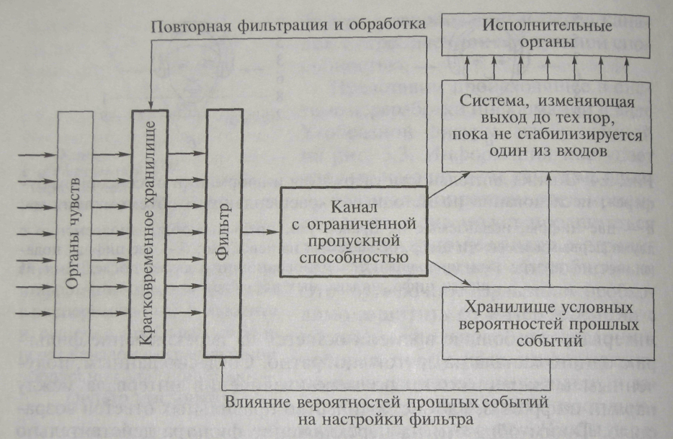

Рис. 5.5. Модель ранней селекции Д. Бродбента [129]. Жирными линиями выделен каркас модели, отображающий однонаправленное движение потока данных, а тонкими линиями обозначены элементы ее окончательного варианта, содержащего две петли передачи данных в обратном направлении

мация передается в подсистему, отвечающую за подготовку к ответу на данное воздействие, а эта подсистема, в свою очередь, передает сигнал на исполнительные органы, задействованные в осуществлении ответа.

Метод вторения, наиболее распространенный в экспериментах с текстовыми сообщениями, позволил получить ряд весьма примечательных результатов, которые впоследствии привели к отвержению идеи жесткой фильтрации на ранних этапах переработки информации.

